《功能区脑动静脉畸形临床实践指南》解读
何蕲恒 , 曾超凡 , 王明泽 , 焦玉明 , 曹勇 , 赵继宗 首都医科大学附属北京天坛医院神经外科 , 国家神经系统疾病临床医学研究中心 , 北京脑重大疾病研究院
Interpretation for Practice Guideline for Management of Brain Arteriovenous Malformations in Eloquent Areas
HE Qi-Heng , ZENG Chao-Fan , WANG Ming-Ze , JIAO Yu-Ming , CAO Yong , ZHAO Ji-Zong
脑动静脉畸形（brain arteriovenous malformations,bAVMs）是一种先天性中枢神经系统血管发育异常导致的疾病，主要病理特征是动脉与静脉之间没有正常毛细血管床，动脉与静脉直接相通。bAVMs可导致急性出血性卒中、癫痫发作及神经功能障碍，其致残率及致死率较高，是青少年脑出血最主要的原因[1-2]。功能区bAVMs指涉及中央前回、锥体束、内囊、基底节、语言中枢、丘脑或下丘脑等重要功能结构的bAVMs。中国卒中学会复合介入神经外科分会及脑血管外科分会于2021年5月在Front Neurol发表了《功能区脑动静脉畸形临床实践指南》[3]，针对目前功能区bAVMs临床诊疗策略的最新研究进展进行了回顾总结。该指南依据美国心脏协会/美国卒中协会的检索指南[4]，确定了与功能区bAVMs相关的文献，共总结61项关于功能区bAVMs临床实践的推荐意见。为了该指南更好地普及和指导临床实践，本文对其中几个关键问题进行解读。

1 脑功能区的认识进展
在功能区的定义中，不仅将既往神经功能相关大脑皮层列为功能区，同时也应延伸至皮层下功能性纤维束及其他重要的认知脑区。运动区皮层主要包括初级运动区、辅助运动区和运动前区；与运动功能相关的最为重要的纤维束为皮质脊髓束。语言区皮层包括Broca区、Wernicke区和Geschwind区（左脑顶下小叶），语言相关纤维束的解剖和功能仍在研究中，目前将其分为背侧通路（弓状束和上纵束）和腹侧通路（下额枕束、下纵束和钩束）。视觉皮层位于枕叶的距状裂周围，皮层下纤维束主要为视辐射。海马是重要的认知功能相关脑区，是大脑边缘系统的一部分，具有短期记忆、长期记忆及空间定位功能。此外，功能区还包括基底神经节、丘脑、下丘脑、脑干、小脑脚、内囊及小脑深部核团等重要功能解剖结构（Ⅰ类推荐，B级证据）。

2 术前多模态影像学检查
M R I、M R A及CTA影像学检查可为bAVMs的诊疗提供重要的临床信息，DSA检查仍为bAVMs诊断的金标准。通过CT或MRI检查可识别或筛选疑似bAVMs患者，如需进一步确诊，应进行DSA检查，同时可进一步明确病灶特征（Ⅰ类推荐，B级证据）。血氧水平依赖功能磁共振成像（blood oxygen level dependent-functional magnetic resonance imaging,BOLD-fMRI）及弥散张量成像（diffusion tensor imaging,DTI）纤维束成像技术有助于判断重要皮质功能区和白质纤维束（Ⅰ类推荐，B级证据）与bAVMs的空间位置关系。

3 术中辅助设备
术中辅助设备多用于显微手术，其中磁共振神经导航技术较为成熟。基于功能磁共振的神经导航虽然不能改善患者神经功能预后，但对于病灶的定位及明确病灶与功能结构的位置关系非常有帮助（Ⅱa级推荐，B级证据）。术中超声能够在开颅后定位病灶，可有效应对开颅后脑脊液流失引起的病灶移位（Ⅰ级推荐，B级证据）。bAVMs切除术中使用唤醒技术或经颅磁刺激技术辅助处于探索阶段，其安全性和有效性尚无定论。

4 外科治疗的术前评估
患者完善术前常规影像学检查后，推荐在显微手术前采用Spetzler-Martin(SM）分级量表及补充SM分级量表（年龄：<20岁1分，20～40岁2分，>40岁3分；未出血：是1分，否0分；弥散病灶：是1分，否0分）评估手术风险和患者预后（Ⅰ类推荐，B级证据）。然而，上述各指标均基于传统影像学检查，缺少对皮层下功能性白质纤维束的评估及量化病灶与功能区关系的标准。北京天坛医院学者提出了基于BOLD-fMRI及DTI纤维束成像技术的辅助评估分级系统，即基于个体化脑功能评估的脑血管畸形外科治疗风险评估体系（包括病灶距语言、视觉和运动功能区及皮层下白质功能纤维束距离，出血史，深静脉引流和弥散度指标，简称HDVL分级系统）[5]。可采用HDVL分级系统对bAVMs患者进行术前评估，具体评估方法见表1。其中，HDVL分级系统总分=病灶与功能区距离评分+病灶弥散性评分+深静脉引流评分+出血史评分。纳入的功能区包括BOLD-fMRI提示的运动、感觉、语言、视觉相关功能区及DTI纤维束成像提示的功能性白质纤维束，如锥体束、视辐射及弓状束。HDVL分级系统总分为1～3分者推荐手术治疗，4～6分者推荐个体化综合治疗或观察。由于量化了bAVMs病灶距BOLD-fMRI及DTI纤维束成像技术定位功能区的最短距离，故HDVL分级系统可更加准确地评估患者手术后神经功能预后（Ⅱa类推荐，C级证据）。此外，在立体定向放射治疗（stereotactic radiotherapy,SRT）及血管内治疗的分级系统中，改良立体定向放射治疗脑动静脉畸形量表[6]和血管内治疗脑动静脉畸形量表[7]有助于评估bAVMs患者行SRT或血管内治疗的预后（Ⅰ类推荐，B级证据）。

5 外科治疗的患者选择
功能区bAVMs的治疗目标包括完全清除病灶，预防再出血及保护神经功能。显微手术切除是目前治疗bAVMs最有效的方法，但该治疗方法可能导致神经功能障碍，故全面的术前评估尤为重要。通过比较上述分级系统中不同级别功能区bAVMs的功能障碍发生率，对于SM分级Ⅳ级、补充SM分级Ⅵ级或HDVL分级Ⅳ级及以下的病灶均可通过显微手术获得良好预后（Ⅱa类推荐，B级证据）。位于脑叶、小脑的更高级别的bAVMs，如存在出血、难治性癫痫等情况亦需要外科干预，推荐给予个体化综合治疗，即放射治疗、介入栓塞和手术切除（Ⅱa类推荐，C级证据）；位于脑干、脑桥、髓质和中脑等重要部位的bAVMs，如发生进行性神经功能障碍或血肿扩大且无法行介入治疗或SRT时，可考虑手术切除（Ⅱb类推荐，C级证据）。
表1 HDVL分级系统评估方法[单位：分]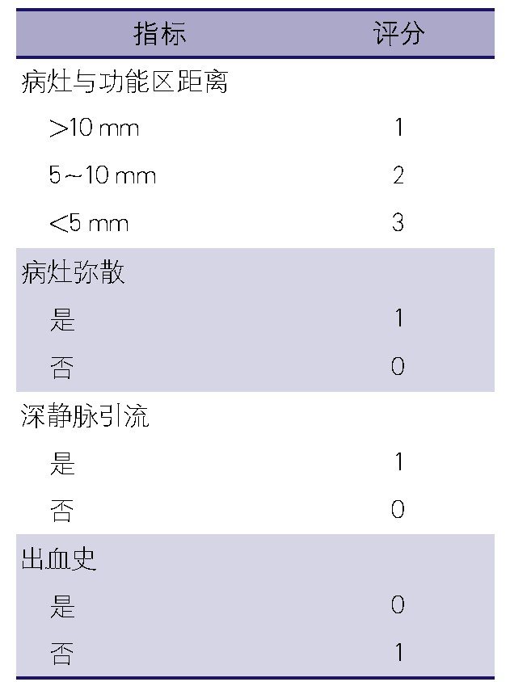
注：HDVL：基于个体化脑功能评估的脑血管畸形外科治疗风险评估体系。

6 治疗方式
bAVMs的治疗方式包括显微手术、介入栓塞、SRT及多种方式联合的综合治疗（包括分期综合治疗和一站式复合手术治疗）。显微手术、介入栓塞和SRT等单一方法治疗功能区b AVMs，需注意尽量缩小损伤范围，以保护功能区。

6.1 显微手术时机
功能区bAVMs的显微手术时机可分为限期、择期或急诊。急诊手术主要针对急性bAVMs出血型患者，手术目标是清除血肿，以降低危及生命的高颅压风险（Ⅱa类推荐，B级证据）。术中可考虑同期切除小型（≤3 cm）的浅表bAVMs（Ⅱa类推荐，C级证据）。对于位置较深或体积较大的出血型bAVMs，推荐限期手术切除（Ⅱa类推荐，C级证据）。一站式复合手术可缩短入院-手术时间，推荐用于包括bAVMs引起脑出血在内的急性颅内出血的诊断和治疗（Ⅱa类推荐，C级证据）。
对于既往有出血史、伴有进行性神经功能障碍或药物难治性癫痫者，应尽早实施限期手术，以防止患者病情恶化甚至死亡（Ⅱa类推荐，B级证据）。对于具有高破裂风险血管结构特征的b AVMs患者，可考虑限期手术切除（Ⅱa类推荐，B级证据）；对于有强烈治疗意愿，但无明确症状和高危血管结构特征的患者，建议进行择期手术（Ⅱa类推荐，B级证据）。

6.2 综合治疗
对于单一治疗方式难以治愈或超适应证的高级别bAVMs，可采用一站式或多站式综合治疗（Ⅱa级推荐，C级证据）。
在综合治疗中，显微手术通常作为治疗的最后环节。术前通过介入栓塞或SRT降低病灶级别，有助于降低手术风险并保护神经功能（Ⅱa类推荐，B级证据）。显微手术前进行介入栓塞治疗有助于降低术中出血和神经功能缺损风险（Ⅱa类推荐，B级证据）。术前介入栓塞治疗的主要作用包括：(1)闭塞供血动脉，降低出血风险；(2)优先栓塞深部的深穿支动脉；(3)栓塞血流相关性动脉瘤。开颅术前栓塞可用于治疗体积较大、深穿支动脉供血、部位较深或合并血流相关性动脉瘤的bAVMs（Ⅱa级推荐，B级证据）。一站式复合手术较分期综合治疗具有相似的安全性和有效性，并且具有更低的等待期出血风险（Ⅱa类推荐，C级证据）。
部分综合治疗也考虑将SRT作为最后环节。介入栓塞可能导致SRT闭塞率降低，但栓塞后行SRT通常能够使高级别bAVMs患者获益（Ⅱa级推荐，C级证据）。对于存在巢内、巢外动脉瘤的病例，推荐在SRT术前治疗bAVMs相关性动脉瘤，以降低SRT术后出血风险（Ⅰ级推荐，B级证据）。

7 保守治疗
目前有关未破裂bAVMs治疗的大型研究是未破裂颅内动静脉畸形随机临床试验。由于其研究存在入组率低、样本量小、随访时间短、干预后出血率高等问题，研究结论尚未统一（Ⅱb类推荐，B级证据）。对于大病灶（>6 cm）的成人未破裂bAVMs合并以下情况之一者，应考虑保守治疗：(1)双侧丘脑bAVMs合并深静脉引流难以手术；(2)无症状的脑干未破裂动静脉畸形；(3)累及多个功能区的弥散bAVMs（Ⅱa类推荐，C级证据）。然而，保守治疗并不能提高bAVMs闭塞率。bAVMs相关性癫痫一旦经脑电图确诊，应首先采用单一抗癫痫药物治疗（Ⅱa类推荐，C级证据）；预防性采用单一抗癫痫药物治疗的作用尚未明确（Ⅱb类推荐，C级证据）。

8 残留与复发的随访
推荐在术中或术后早期行DSA检查，以判定有无残留畸形血管团（Ⅰ级推荐，B级证据）。术中多普勒超声检查有助于探查畸形血管团残留（Ⅰ级推荐，B级证据），但DSA检查仍是判定是否存在残留的金标准。外科手术切除后3～5年内进行多次血管成像检查随访，可发现残留或复发病灶（Ⅱa级推荐，B级证据）。外科手术后残留病灶仍有出血风险，推荐采用补救性治疗处理残留病灶，包括外科手术、血管内介入栓塞及SRT（Ⅰ级推荐，B级证据）。外科手术后采用SRT或介入栓塞均能使功能区附近残留的病灶完全闭塞（Ⅱa级推荐，C级证据）。
对于已经通过术后DSA证实闭塞完全的b AVMs，建议在治疗后1年、3年、5年及此后每5年进行一次DSA检查（Ⅰ类推荐，B级证据）。DSA检查可有效检测残留或复发，并评估闭塞率（Ⅰ类推荐，B级证据）；CTA和MRA检查可以作为提示性初筛方法，也可以作为拒绝DSA检查患者的替代方法（Ⅱa类推荐，B级证据）。对于无检查禁忌的患者，应首选CTA而非MRA检查（Ⅱa类推荐，C级证据）。

